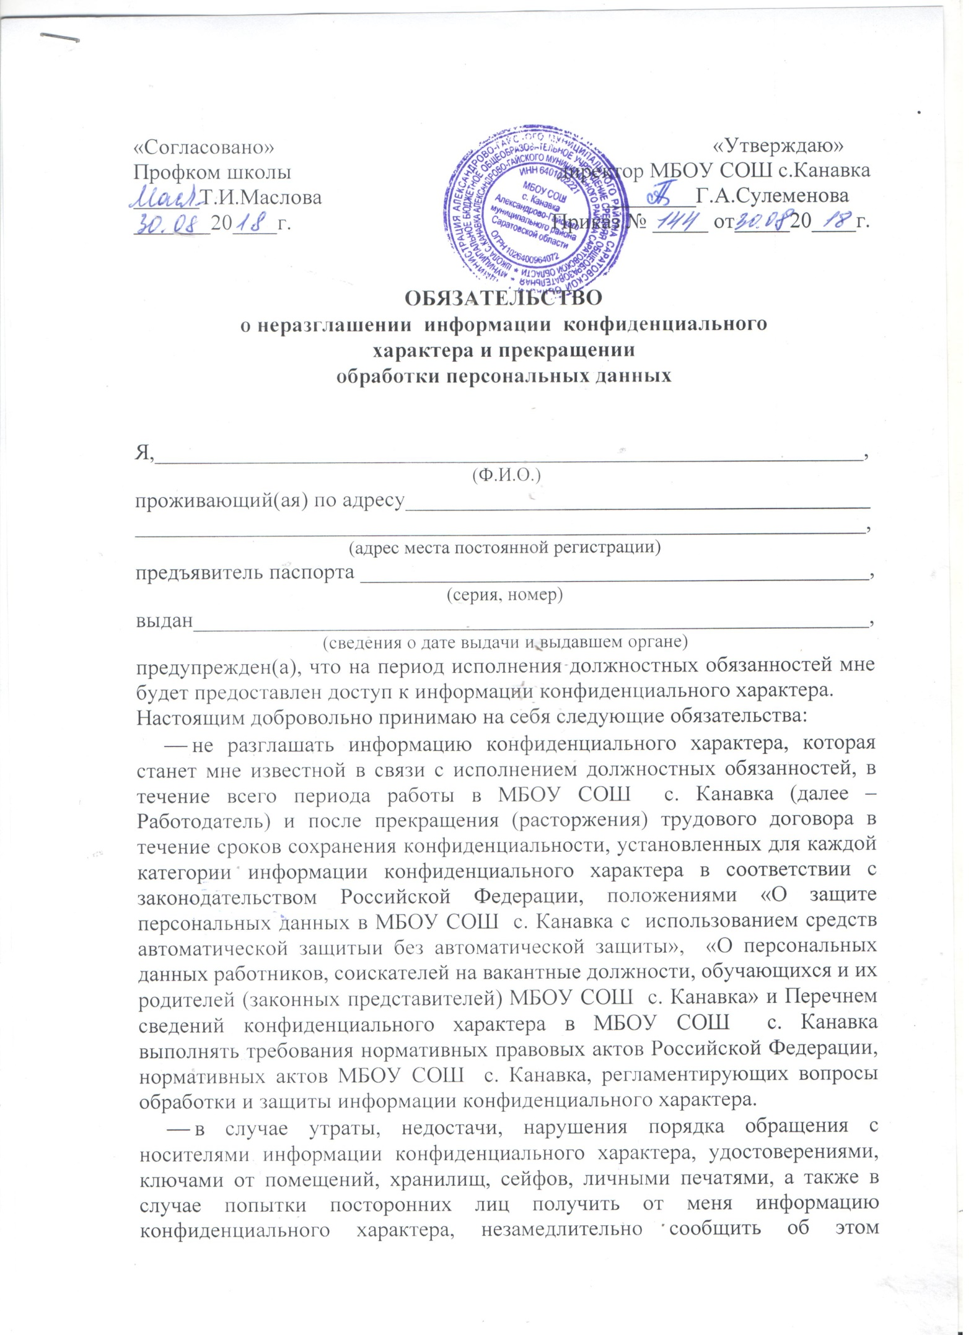
- непосредственному руководителю и (или) ответственному за информационную безопасность.
- не использовать информацию конфиденциального характера в целях, не связанных с исполнением должностных обязанностей, в том числе с целью получения личной выгоды.
- возместить Работодателю ущерб, причиненный мною в связи с разглашением информации конфиденциального характера в случаях, предусмотренных законодательством Российской Федерации.
- в случае прекращения (расторжения) трудового договора прекратить обработку персональных данных, ставших мне известными в связи с исполнением должностных обязанностей.
- в случае прекращения (расторжения) трудового договора сдать все числящиеся за мной материальные носители информации конфиденциального характера, удостоверения, ключи от помещений, хранилищ, сейфов, личные печати непосредственному руководителю.
Я предупрежден(а), что в случае нарушения данных обязательств буду привлечен(а) к дисциплинарной, гражданско-правовой, административной или уголовной ответственности в соответствии с законодательством Российской Федерации.

«___» ________________ 20___ года

________________ _____________________
(подпись) (расшифровка подписи)

